图书销售系统帮助文档

环境：需要在eclipse中安装maven的插件以及spring插件，因为本项目是基于springboot以及maven搭建的。Jdk版本使用的是1.8，项目需要在有网的环境下运行（有些包是通过在线引用的）

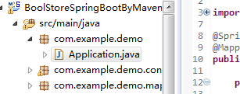

右键application run as java application

启动完成后输入网址 <http://localhost:8080/start>

普通用户账户：1，密码1

管理员账户：admin 密码 admin

以下为基本功能操作

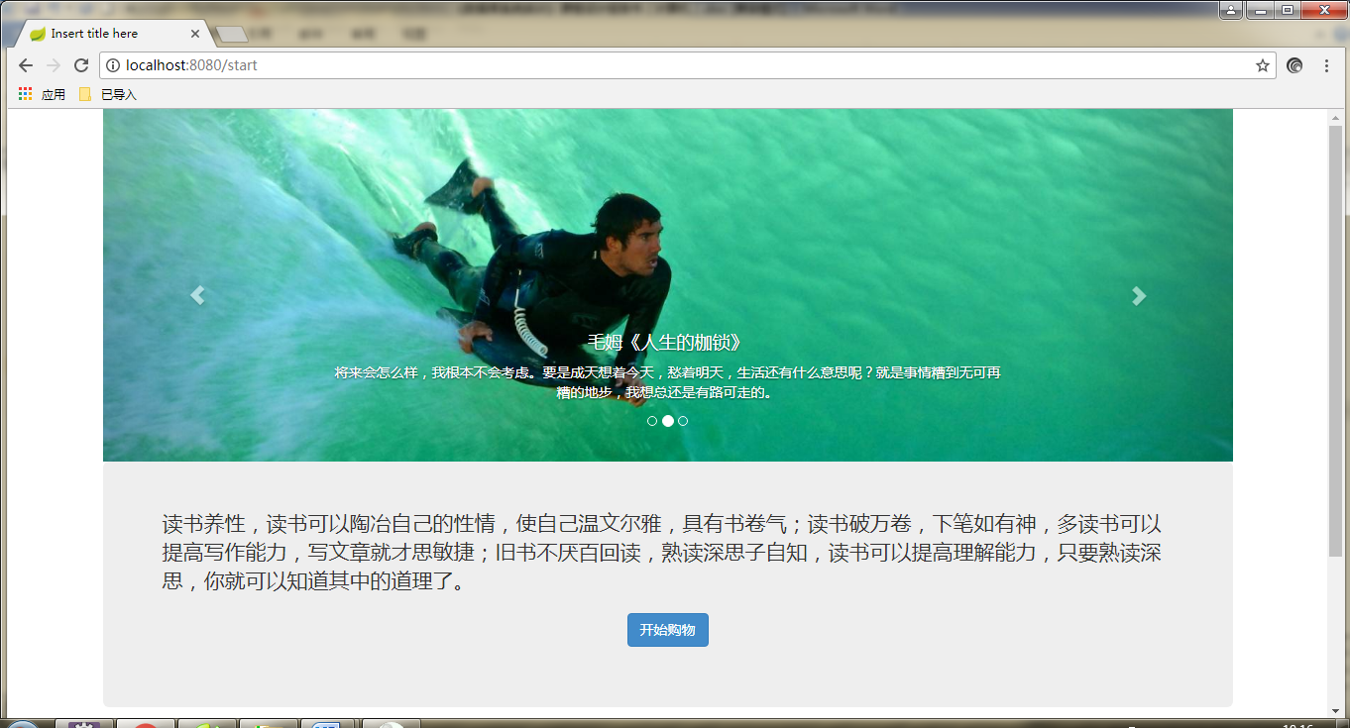

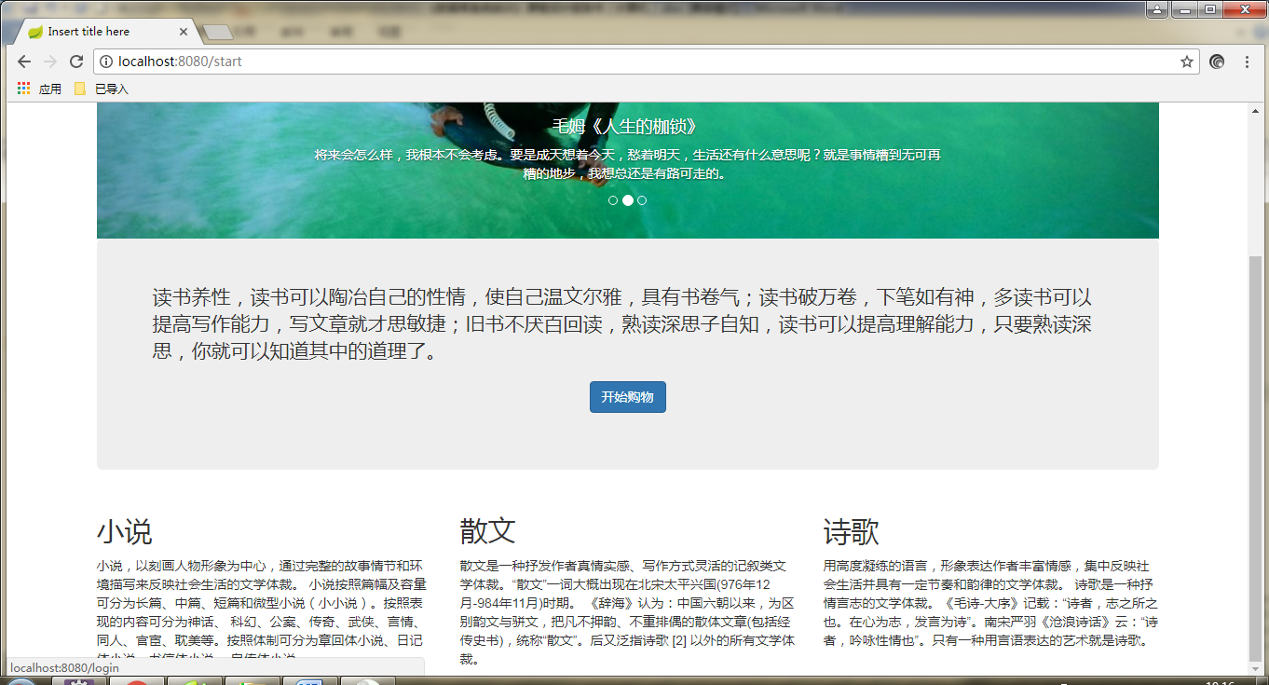

点击开始购物，进入登录功能，输入用户密码，进行后端数据库验证。

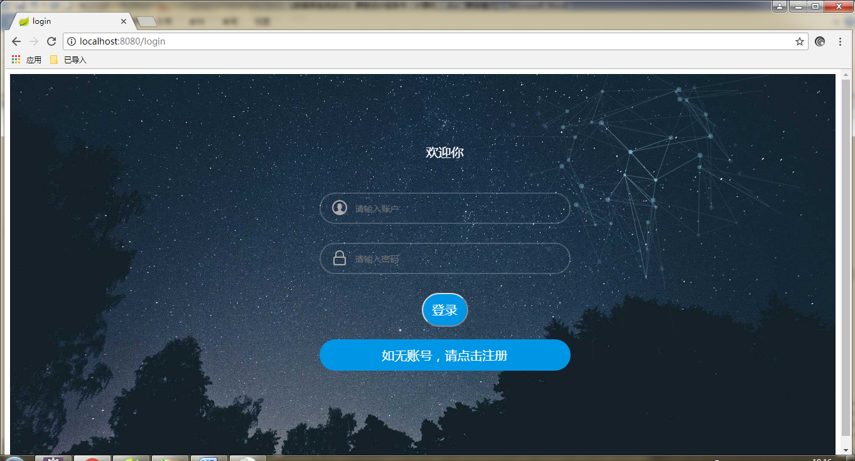

如需要注册用户，点击下面的注册按钮

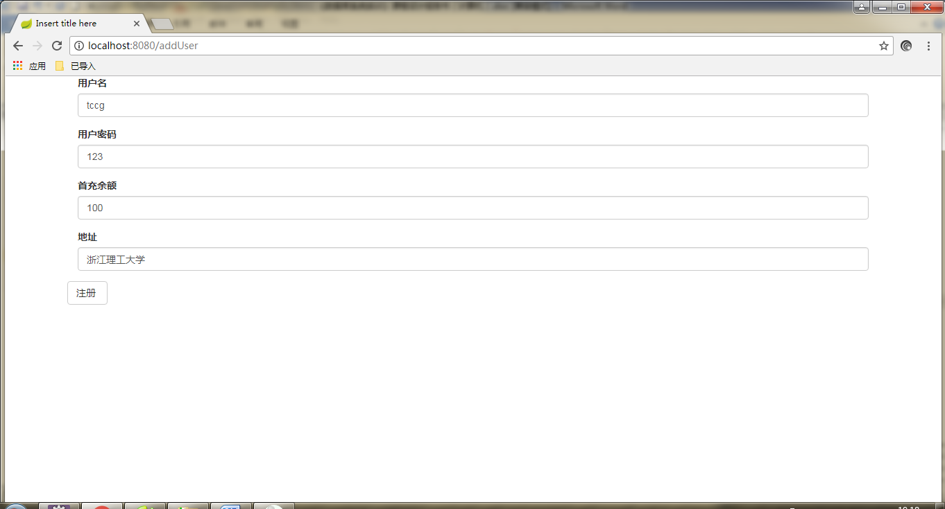

注册成功界面

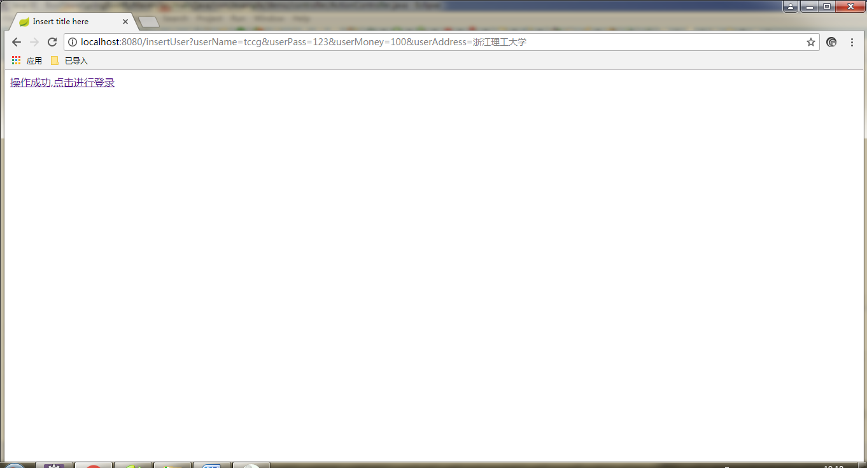

进行登录

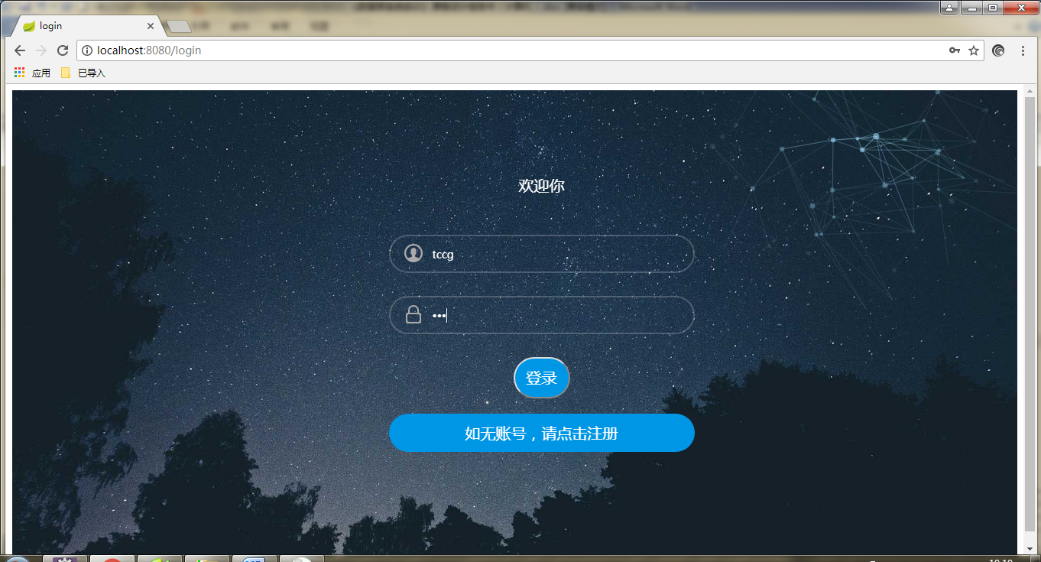

登录成功后进入图书销售系统首页，可点击购买进行购买操作。

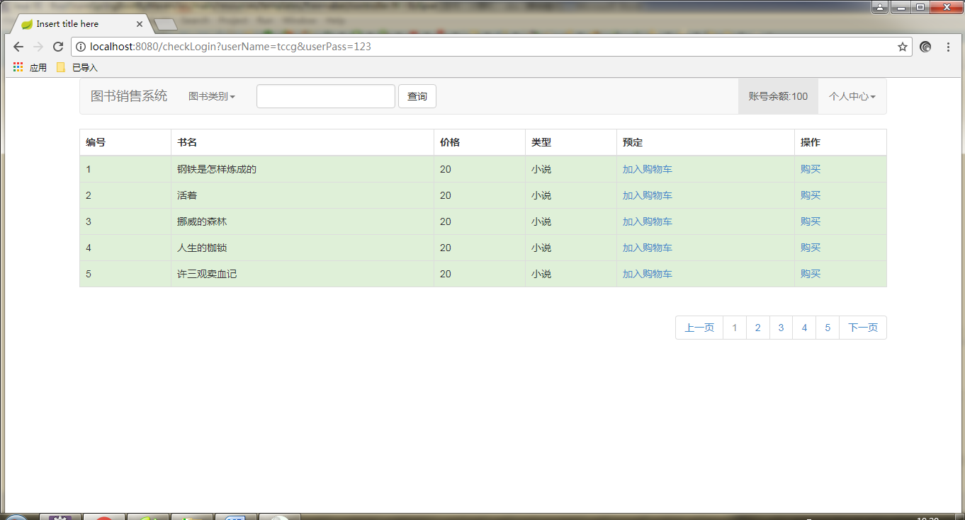

可根据图书类别进行查找

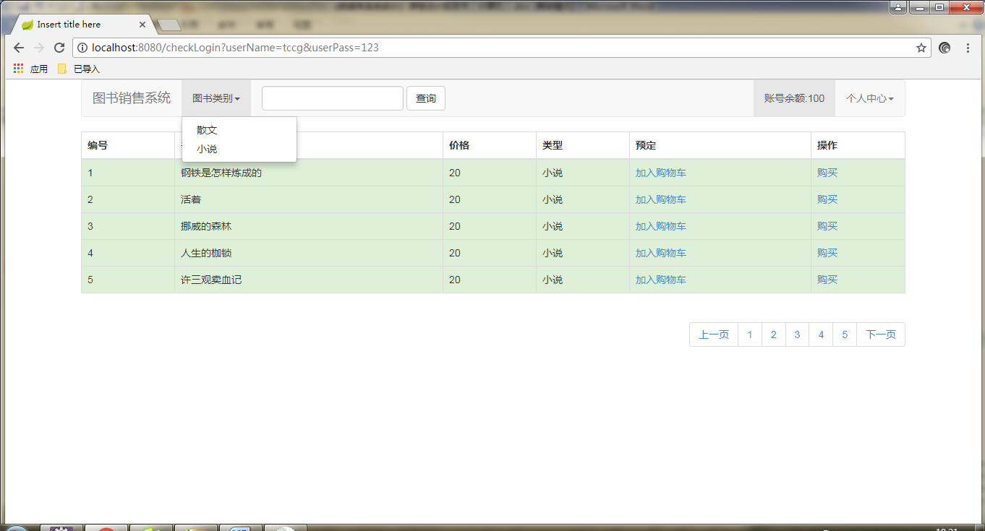

结果如下，包含三页

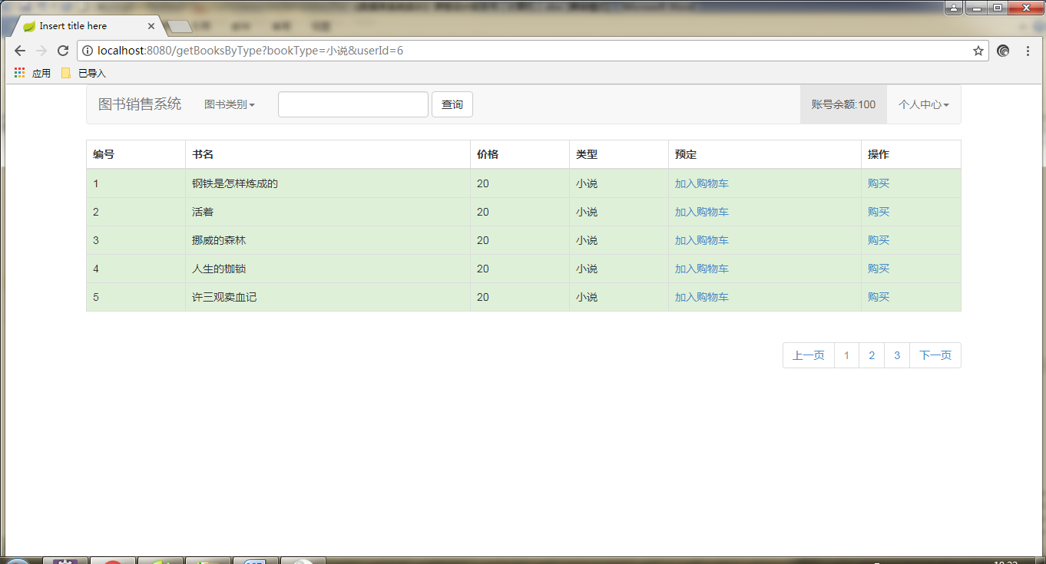

该系统增加了分页的操作，方便用户进行浏览图书信息。

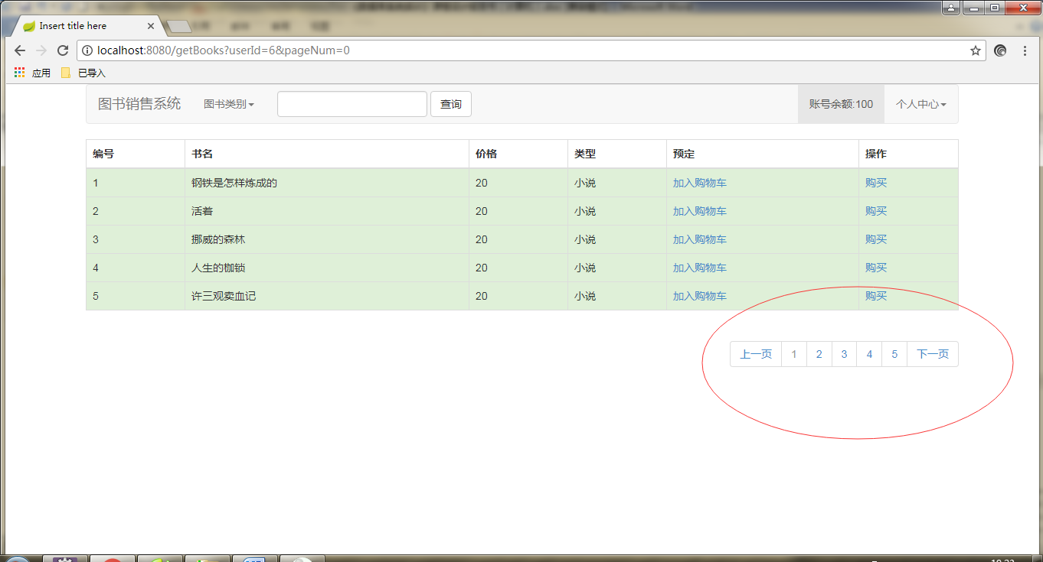

网页上方显示账户余额，以及包含个人订单，账户充值，重新登录，退出等功能

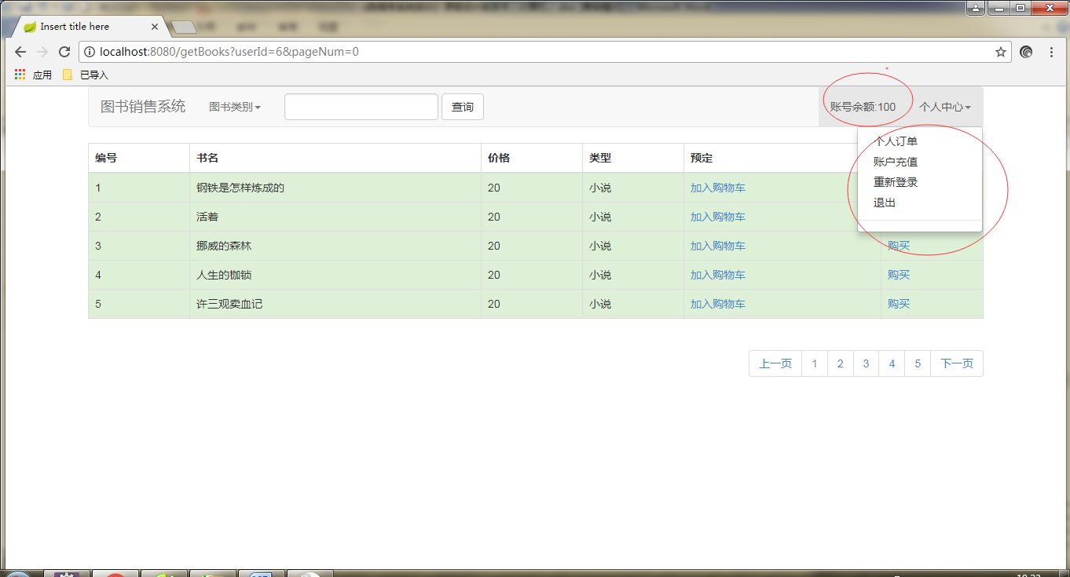

支持按书名进行查询，同时支持模糊查询。

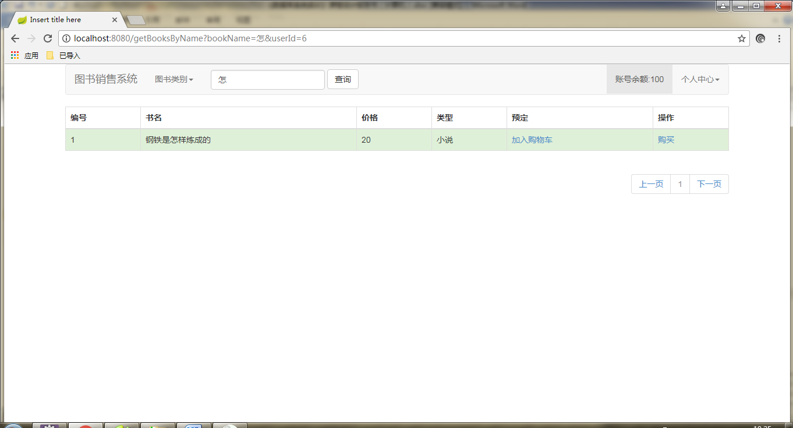

点击购买按钮



购买成功

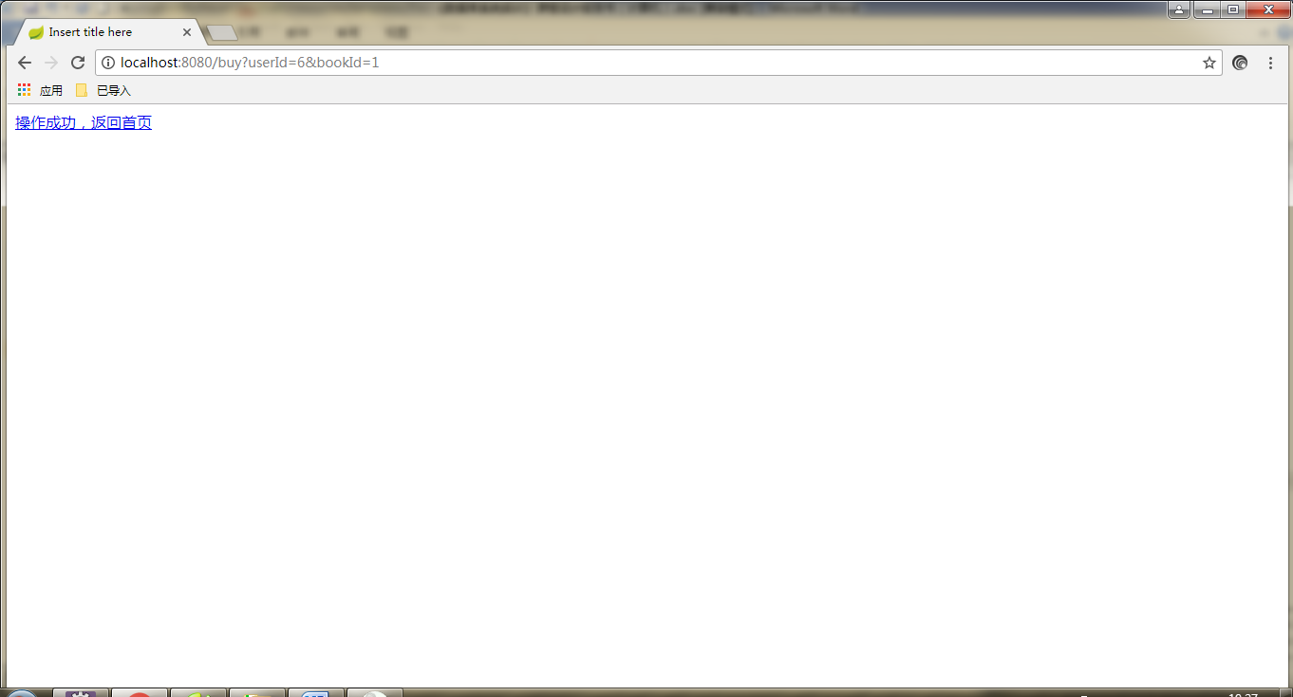

查看订单页，显示已经支付成功，并且账户余额已经更新。

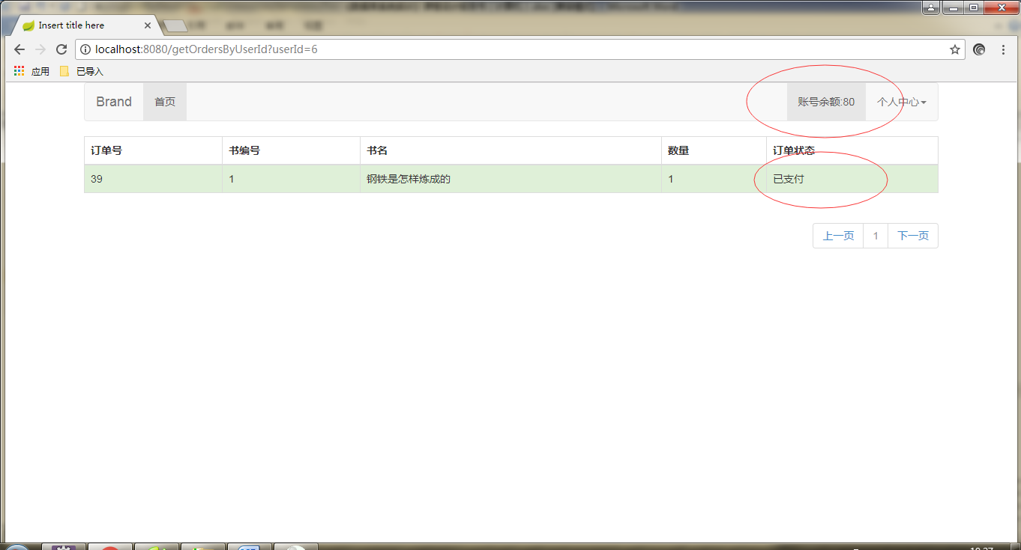

订单页也加入相应分页的功能。

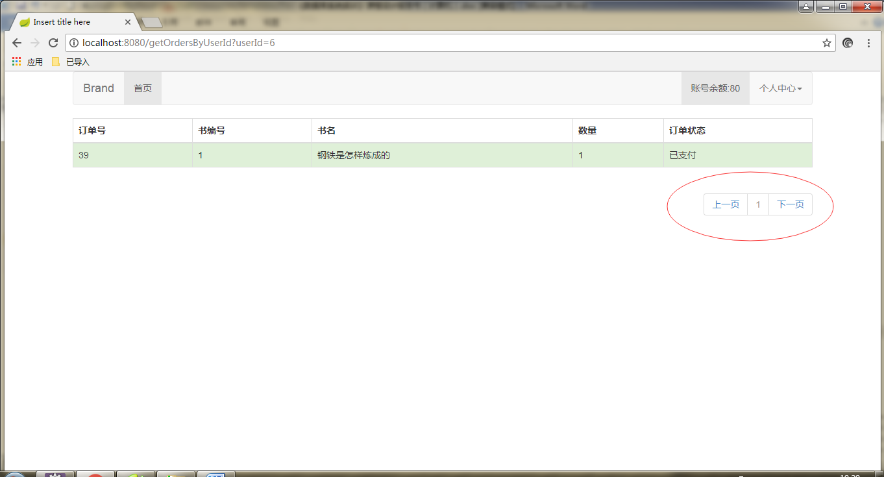

点击首页的加入购物车功能

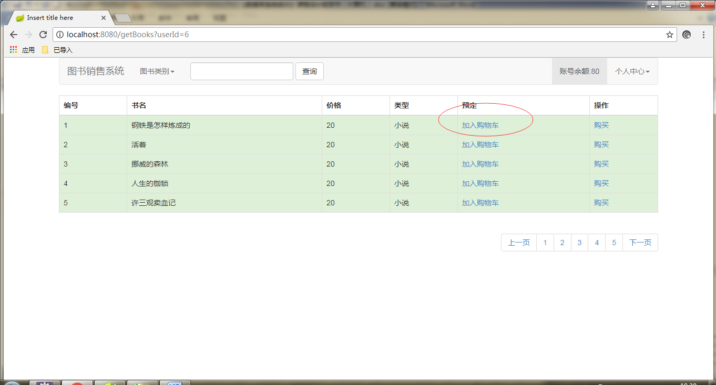

操作成功

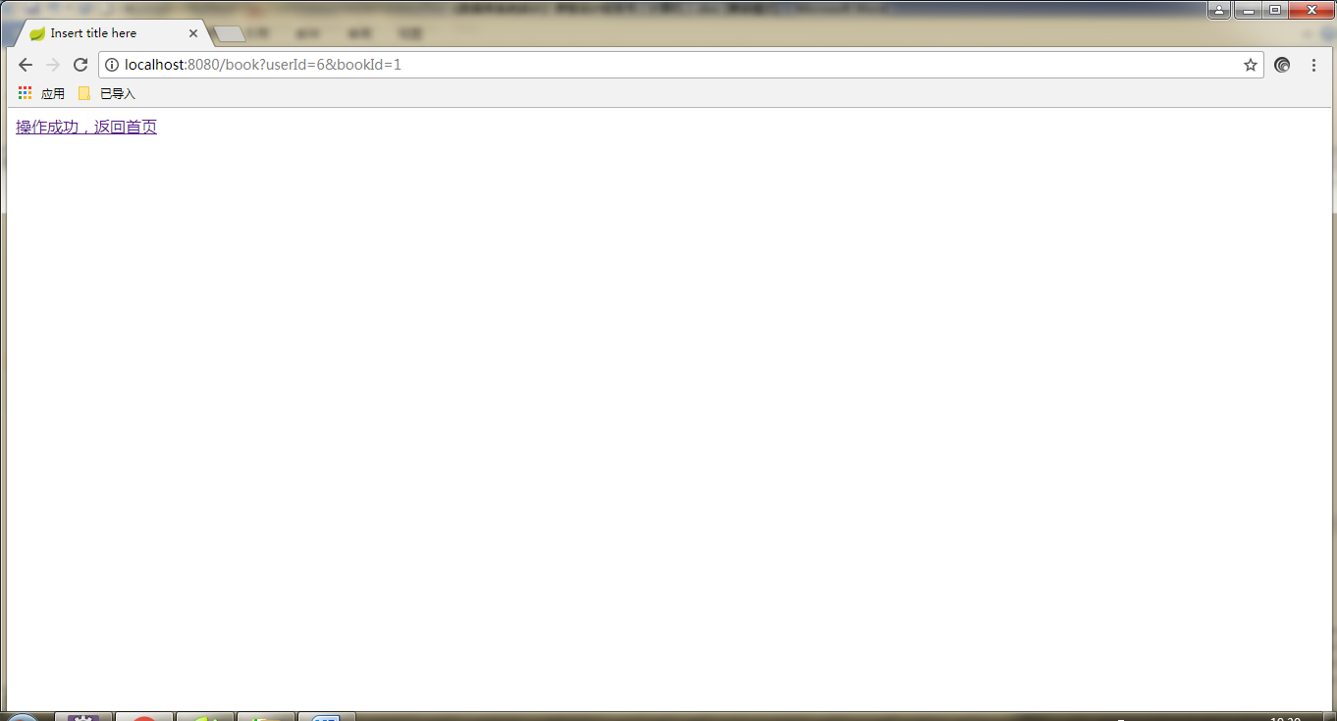

查看订单，发现订单状态显示，点击支付

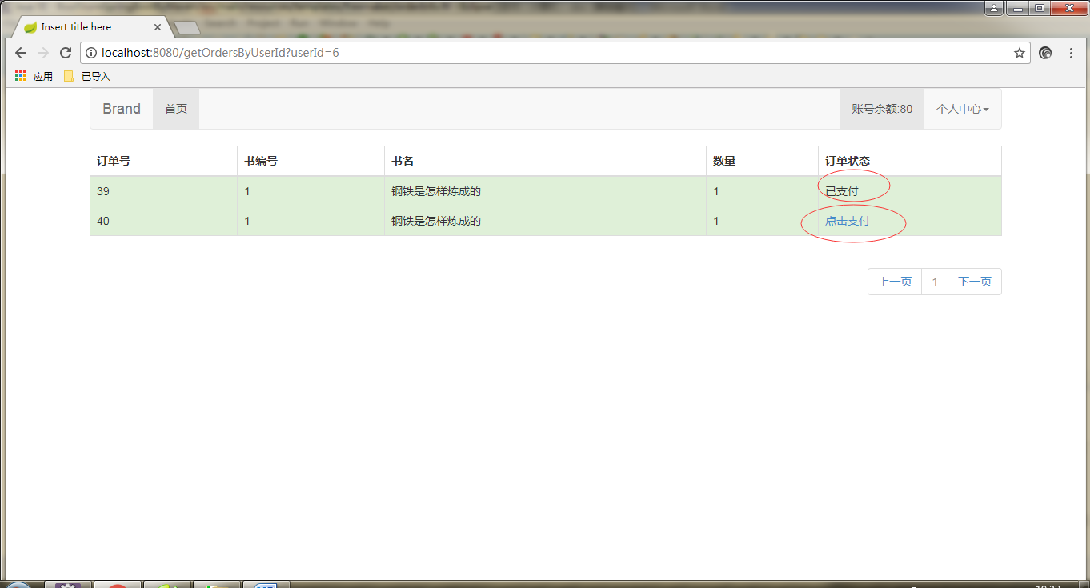

点击进行支付，操作成功

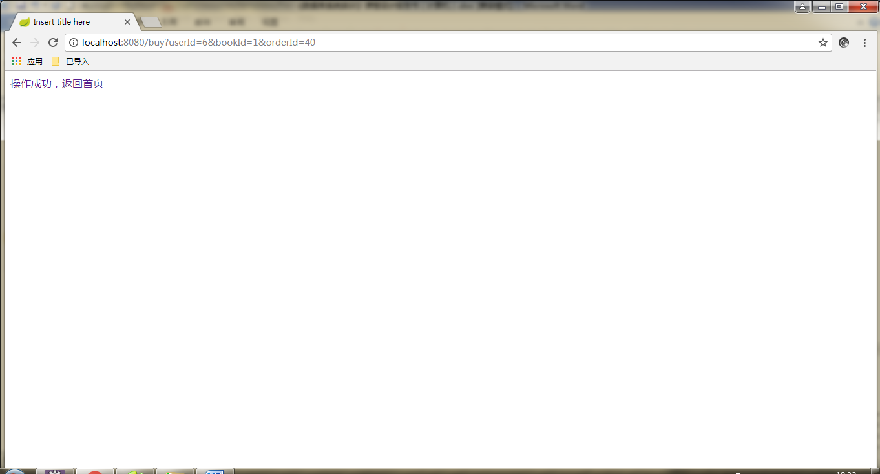

查看订单，显示都已支付，且账户余额也进行了更新

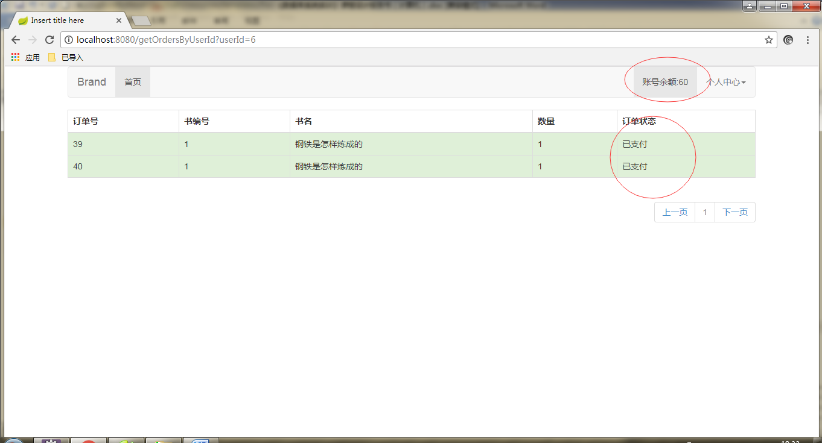

点击账户充值

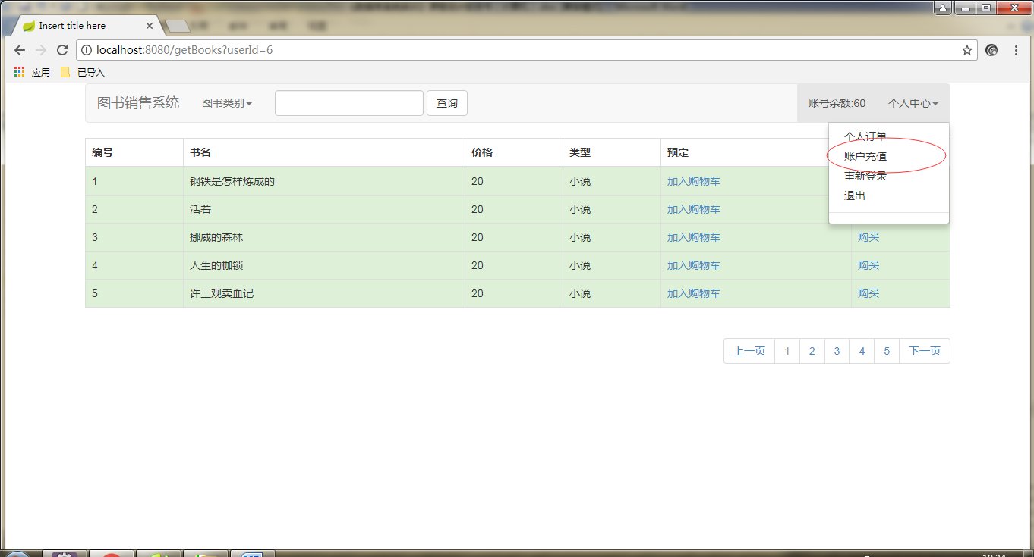

输入充值金额

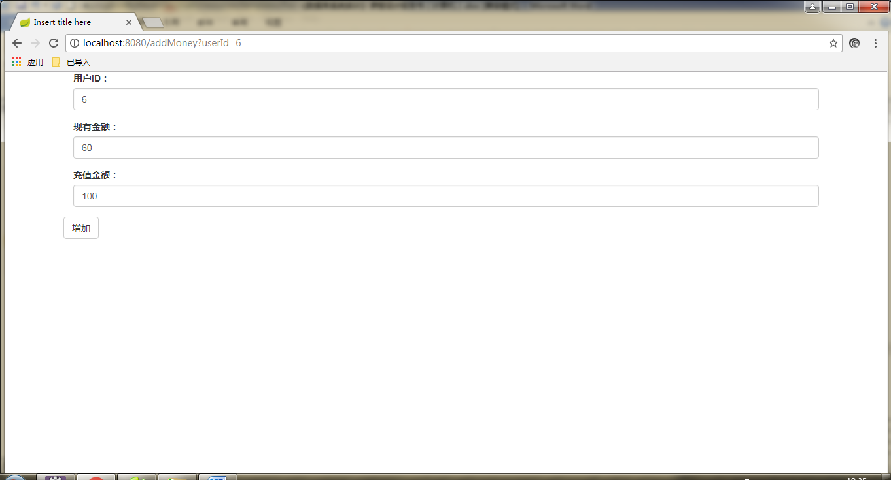

操作成功

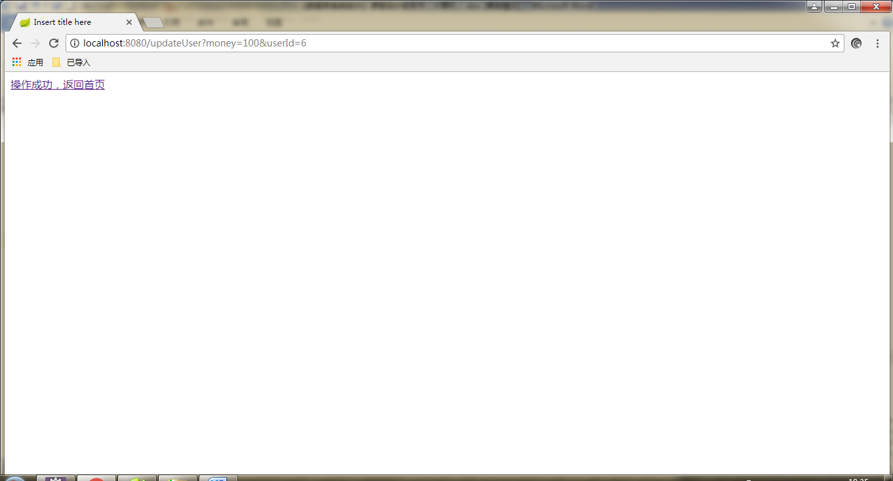

账户充值成功

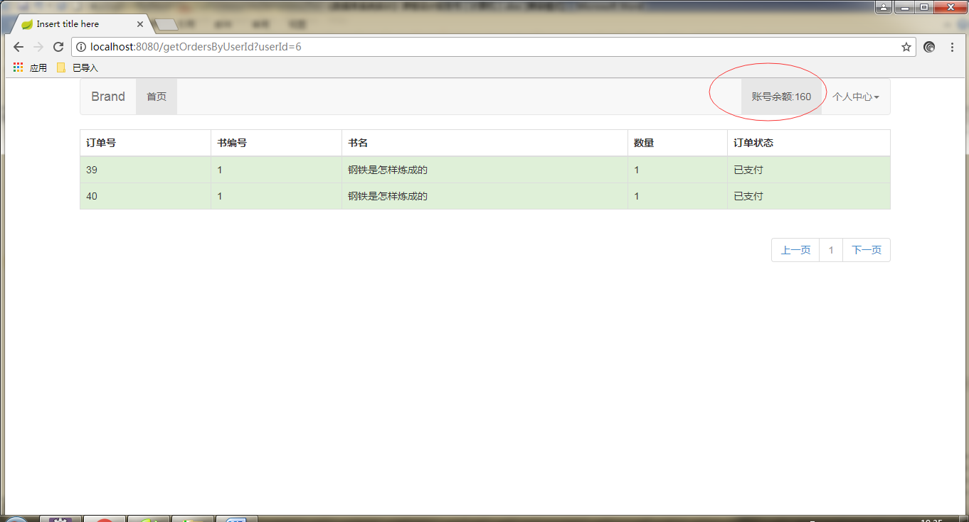

以上为普通消费者账号，下面演示管理者账号

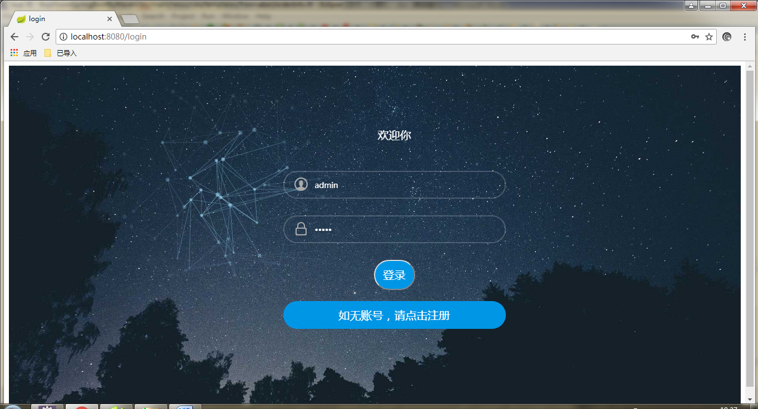

登录成功，管理者保存了普通用户的权限同时增加了管理仓库，以及增加图书，查看库存的权限

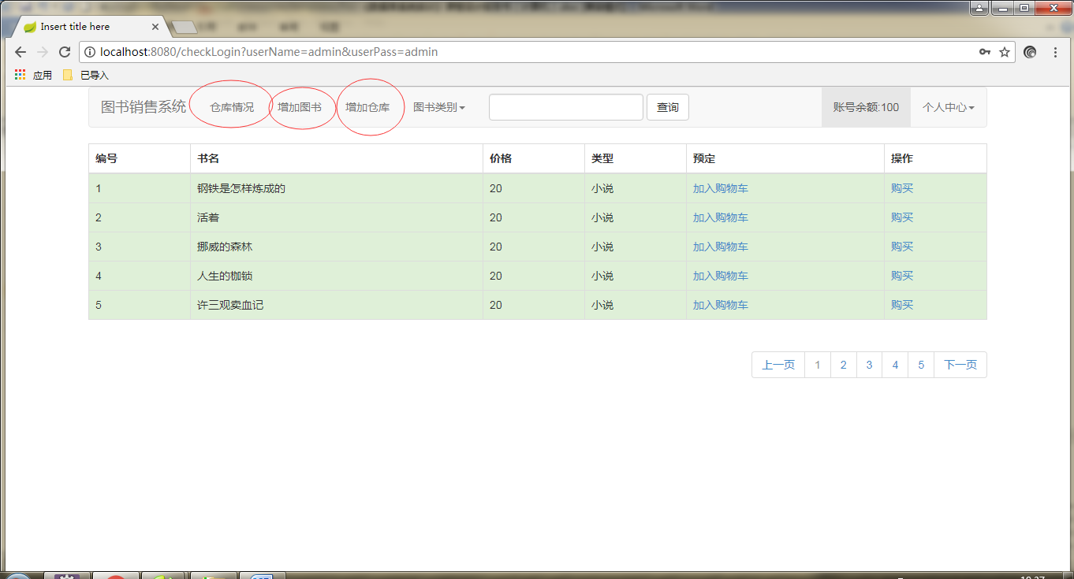

购买，加入购物车等功能与普通用户一样，这里就不一一演示

点击仓库情况，查看仓库，因为初始本数是10，刚才购买了两本

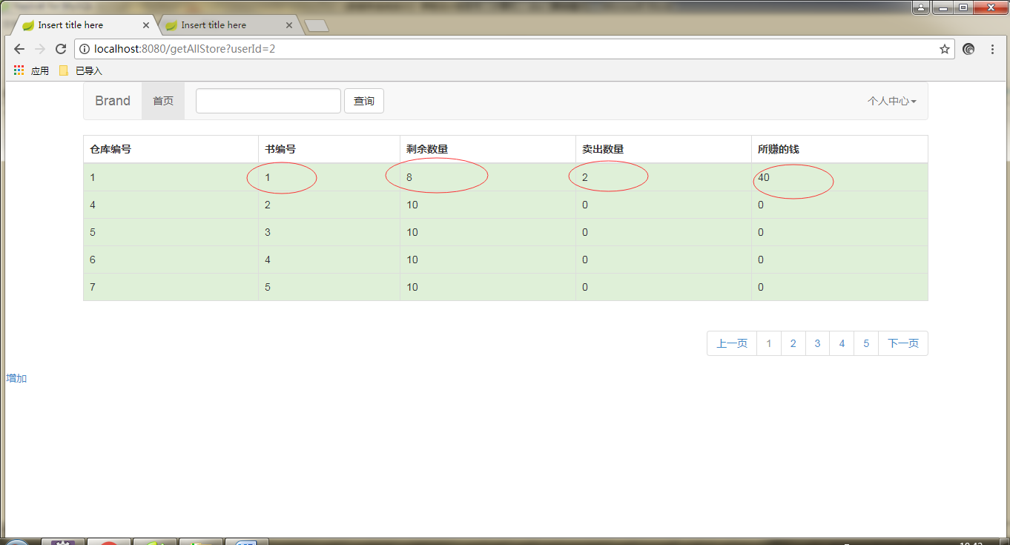



同时也支持按书本编号查询，也支持模糊查询

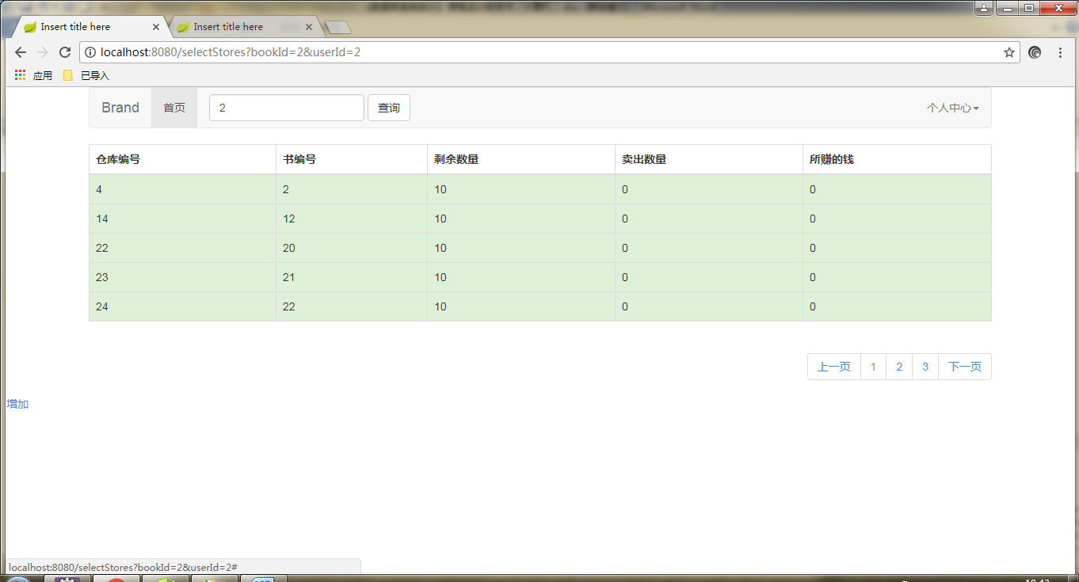

点击增加图书

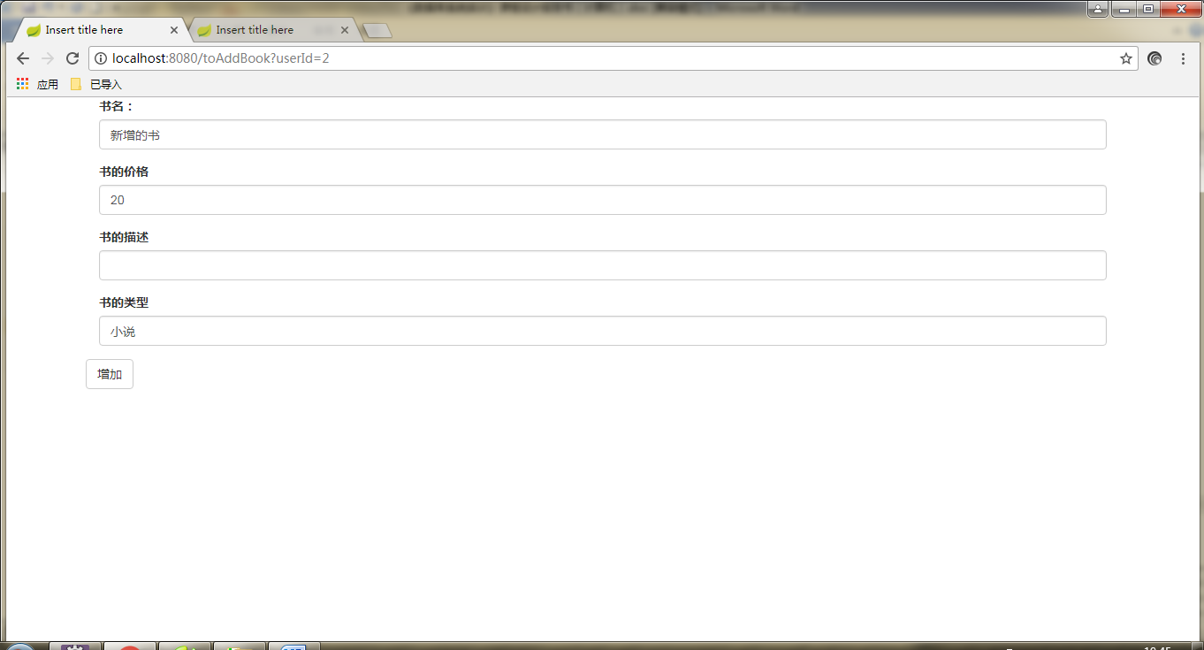

返回首页查看，添加成功

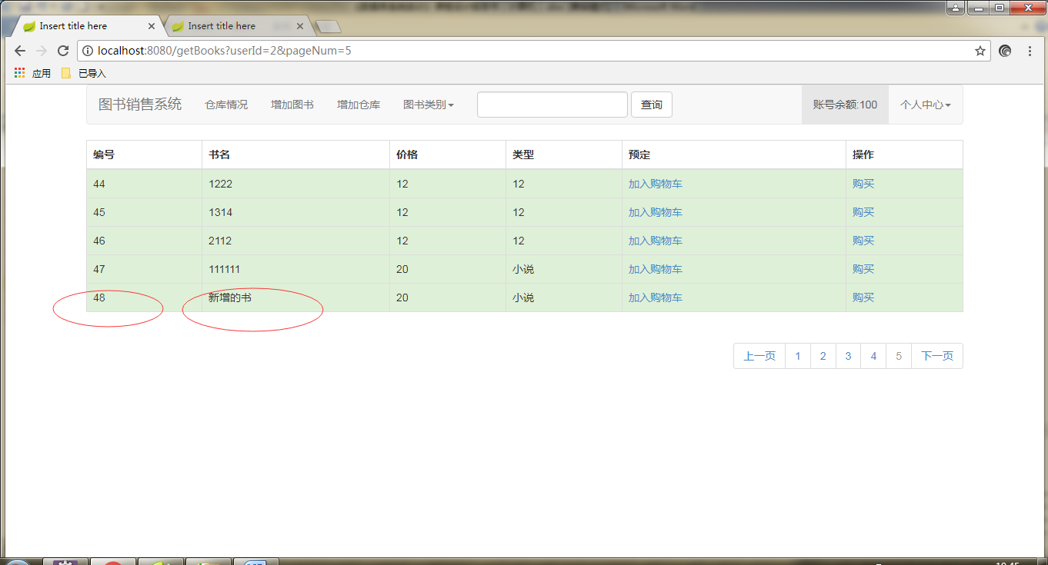

点击增加库存

